Resolución del Pleno del Instituto de Transparencia, Acceso a la Información Pública y Protección de Datos Personales del Estado de México y Municipios, con domicilio en Metepec, Estado de México, a veinticuatro de febrero de dos mil veintiuno.

VISTOS los expedientes electrónicos formados con motivo de los recursos de revisión números 05605/INFOEM/IP/RR/2020 y 05606/INFOEM/IP/RR/2020, interpuestos por el C. xxxxxxxxxxxxxxxxxxxxxxxx, en lo sucesivo el Recurrente, en contra de la respuesta del Ayuntamiento de San Antonio la Isla, en lo subsecuente El Sujeto Obligado, se procede a dictar la presente resolución.

A N T E C E D E N T E S D E L A S U N T O

PRIMERO. De las Solicitudes de Información.
Con fecha veintiséis de octubre de dos mil veinte, El Recurrente, presentó a través del Sistema de Acceso a la Información Mexiquense (SAIMEX) ante El Sujeto Obligado, las solicitudes de acceso a la información pública, registradas bajo los números de expediente 00073/ANTOISLA/IP/2020 y 00072/ANTOISLA/IP/2020, mediante las cuales solicitó información en el tenor siguiente:

Solicitud de información 00073/ANTOISLA/IP/2020.
“solicito informacion relacionada a las verificaciones que realiza la direccion de normatividad y movilidad en el ayuntamiento de san antonio la isla, mexico, referente a como determinan a que unidades economicas, negocios, empresas o locales les realizan la verificacion referente a si cuentan con licencia de funcionamiento. como seleccionan a quien si se realiza la verificacion y a quien no le realizan la verificacion. asi mismo solicito conocer si es indispensable el apoyo de la fuerza publica, para realizar esta verificacion administrativa, o si es solo en algunos casos, que criterio se utiliza para solicitar la fuerza publica y en que casos no se requiere tal apoyo,” [Sic]

Solicitud de información 00072/ANTOISLA/IP/2020.
“solicito informacion sobre cual es el proceso, procedimiento y/o tramite que se requiere para la obtencion de una licencia de funcionamiento para un local comercial en el municipio de san antonio la isla. desde como solicitarlo, que formatos utilizar, quien lo recibe, como lo recibe, los requisitos que se requieren, el tiempo de respuesta de la autoridad, la culminacion del mismo., que documento se adquiere y cuales son las responsabilidades y derechos del solicitante. asi mismo estipular desde cuando se encuentra establecido este metodo para la obtencion de la licencia de funcionamiento.” [Sic]

- MODALIDAD DE ENTREGA: A través del SAIMEX, en todos los casos.

SEGUNDO. De las respuestas del Sujeto Obligado.
En el expediente electrónico SAIMEX, se aprecia que en fechas once y trece de noviembre de dos mil veinte, El Sujeto Obligado dio respuestas a las solicitudes de información en los siguientes términos:

00073/ANTOISLA/IP/2020.

“ANEXO RESPUESTA
ATENTAMENTE
L.C.P. Y A.P. Sergio López Manjarrez” (Sic)

Adjuntando a su respuesta el archivo electrónico denominado “NORMATIVIDADY MOVILIDAD.pdf”, del cual se hará mérito de su estudio más adelante.

00072/ANTOISLA/IP/2020.

“En respuesta a la solicitud recibida, nos permitimos hacer de su conocimiento que con fundamento en el artículo 53, Fracciones: II, V y VI de la Ley de Transparencia y Acceso a la Información Pública del Estado de México y Municipios, le contestamos que: Por medio del presente, referente a su solicitud de información, al respecto y de acuerdo a la información proporcionada por el servidor público habilitado me permito informarle que puede consultar en la plataforma la información referente a la respuesta, de acuerdo a la Ley de Transparencia y Acceso a la Información Pública del Estado de México y Municipios y a la Ley de Protección de Datos Personales en Posesión de Sujetos Obligados del Estado de México y Municipios. (ver archivo adjunto) Quedo pendiente para resolver cualquier duda al telefono 717 104 6326 ATENTAMENTE Sergio López Manjarrez Unidad de Transparencia ATENTAMENTE L.C.P. Y A.P. Sergio López Manjarrez
ATENTAMENTE
L.C.P. Y A.P. Sergio López Manjarrez” (Sic)

TERCERO. De los recursos de revisión.
Inconforme con las respuestas notificadas por El Sujeto Obligado, La parte Recurrente interpuso los recursos de revisión, en fecha veinte de noviembre de dos mil veinte, los cuales fueron registrados en el sistema electrónico con los expedientes números 05605/INFOEM/IP/RR/2020 (para la solicitud 00073/ANTOISLA/IP/2020) y 05606/INFOEM/IP/RR/2020 (para la solicitud 00072/ANTOISLA/IP/2020), en el cual aduce, las siguientes manifestaciones:

- Acto Impugnado:

00073/ANTOISLA/IP/2020:
“respuesta incompleta e incoherente”[Sic]

00072/ANTOISLA/IP/2020:
“respuesta no entregada no anexa ningun archivo de respuesta” [Sic]

- Razones o Motivos de Inconformidad:

00073/ANTOISLA/IP/2020:
“en el punto 3 de la respuesta argumenta "se realizan de 2 a 3 verificaciones", pero no especifica la perioricidad, si es diaria, semanal, mensual, anual o trianual, favor de especificarlo. en el punto 4 de la respuesta, habla de que se solicita el apoyo de la fuerza publica para la proteccion y resguardo de los funcionarios publicos que ejecutan la verificacion, pero no contesta a la pregunta de: cual es el criterio para solicitar el apoyo de la fuerza publica para apoyar en unas verificaciones y en otras no. tampoco especifica si siempre y sin excepcion solicita el apoyo de la fuerza publica para toda verificacion. favor de aclararlo”[Sic]

00072/ANTOISLA/IP/2020:
“hace referencia a que la informacion se envcuentra en una plataforma, pero no menciona cual ni como accesarla. asi mismo establece que anexa oficio de respuesta, pero no anexa ningun archivo por lo cual la respuesta no fue entregada”[Sic]

CUARTO. Del turno de los recursos de revisión.
Los medios de impugnación le fueron turnados a los Comisionados Zulema Martínez Sánchez y Luis Gustavo Parra Noriega, por medio del sistema electrónico en términos del arábigo 185, fracción I, de la Ley de Transparencia y Acceso a la información Pública del Estado de México y Municipios, de los cuales recayeron acuerdos de admisión en fecha veintiséis de noviembre de dos mil veinte, determinándose en ellos, un plazo de siete días para que las partes manifestaran lo que a su derecho corresponda en términos del numeral ya citado.

QUINTO. De la acumulación.
Posteriormente por acuerdo del Pleno del Instituto, en la Vigésima Novena Sesión Ordinaria de Pleno, de fecha dos de diciembre del año en curso, se determinó acumular los recursos de revisión en estudio, ya que existe identidad del solicitante, del sujeto obligado y similitud de causas y objeto de solicitud.

Lo anterior de conformidad con lo dispuesto en el artículo 195, de la Ley de Transparencia y Acceso a la información Pública del Estado de México y Municipios, y con el artículo 18, del Código de Procedimientos Administrativos del Estado de México, los cuales establecen respectivamente:

“Artículo 195. En la tramitación del recurso de revisión se aplicarán supletoriamente las disposiciones contenidas en el Código de Procedimientos Administrativos del Estado de México.”

“Artículo 18. La autoridad administrativa o el Tribunal acordarán la acumulación de los expedientes del procedimiento y proceso administrativo que ante ellos se sigan, de oficio o a petición de parte, cuando las partes o los actos administrativos sean iguales, se trate de actos conexos o resulte conveniente el trámite unificado de los asuntos, para evitar la emisión de resoluciones contradictorias. La misma regla se aplicará, en lo conducente, para la separación de los expedientes.”

SEXTO. De la etapa de instrucción.
De las constancias que obran en los expedientes electrónicos del SAIMEX, se desprende que El Sujeto Obligado fue omiso en rendir informe justificado, así mismo, la parte Recurrente remitió sus manifestaciones.

SÉPTIMO. Del cierre de la etapa de instrucción.
Decretándose el cierre de las mismas en fecha ocho de diciembre del año dos mil veinte, respectivamente, en términos del artículo 185, fracción VI, de la Ley de Transparencia y Acceso a la Información Pública del Estado de México y Municipios, iniciando el término legal para dictar resolución definitiva del asunto.

OCTAVO. De la ampliación del término para resolver.
En fecha cinco de febrero de dos mil veintiuno, se amplió el término para resolver los recursos de revisión en términos del artículo 181 párrafo tercero de la Ley de Transparencia y Acceso a la Información Pública del Estado de México y Municipios por un plazo de quince días hábiles.

C O N S I D E R A N D O S

PRIMERO. De la competencia.
Este Instituto de Transparencia, Acceso a la Información Pública y Protección de Datos Personales del Estado de México y Municipios, es competente para conocer y resolver el presente recurso de revisión, conforme a lo dispuesto en los artículos 6, Apartado A de la Constitución Política de los Estados Unidos Mexicanos; 5, párrafos vigésimo noveno, trigésimo y trigésimo primero, fracciones IV y V de la Constitución Política del Estado Libre y Soberano de México; 2 fracción II, 13, 29, 36, fracciones I y II, 176, 178, 179, 181 párrafo tercero y 185 de la Ley de Transparencia y Acceso a la Información Pública del Estado de México y Municipios; y 9, fracciones I y XXIV y 11 del Reglamento Interior del Instituto de Transparencia, Acceso a la Información Pública y Protección de Datos Personales del Estado de México y Municipios.

Aunado a lo anterior, este Órgano Garante estima pertinente realizar un pronunciamiento ya que consientes de la situación que se vive en la actualidad a fin de otorgarle a los ciudadanos herramientas ágiles y accesibles para el ejercicio de los derechos humanos que se tutelan, se considera que a pesar de las condiciones a las que nos enfrentamos, se cuentan con las herramientas técnicas y tecnológicas necesarias que eviten mermar el ejercicio de los derechos correspondientes, sin que ello implique el poner en riesgo el diverso derecho a la salud de todos los partícipes en los procesos que conllevan.

SEGUNDO. Sobre los alcances del Recurso de Revisión.
Derivado de la impugnación realizada, es preciso e importante señalar que el recurso de revisión inmerso en la Ley de Transparencia vigente en la entidad, tiene el fin y alcance que señalan los numerales 176, 179, 181 párrafo cuarto, 194 y 195 y demás aplicables de la Ley de Transparencia y Acceso a la Información Pública del Estado de México y Municipios vigente, el cual será analizado conforme a las actuaciones que obren en el expediente electrónico, con la finalidad de reparar cualquier posible afectación al derecho de acceso a la información pública y garantizando el principio rector de máxima publicidad.

TERCERO. De las causas de improcedencia.
En el procedimiento de acceso a la información y de los medios de impugnación de la materia, se advierten diversos supuestos de procedibilidad, los cuales deben estudiarse con la finalidad de dar cumplimiento a los principios de legalidad y objetividad inmersos en el artículo 9 de Ley de Transparencia y Acceso a la Información Pública del Estado de México y Municipios, en correlación con la seguridad jurídica que debe generar lo actuado ante este Organismo garante.
Siendo facultad de este Órgano entrar al estudio de las causas de improcedencia que hagan valer las partes o que se adviertan de oficio por este Resolutor y por ende objeto de análisis previo al estudio de fondo del asunto, en los presupuestos procesales sobre el inicio o trámite de un proceso, generando eficacia jurídica en las resoluciones, máxime que se trata de una figura procesal adoptada en la ley de la materia, la cual impide su estudio y resolución cuando una vez admitido el recurso de revisión se advierta una causa de improcedencia que permita sobreseer el recurso de revisión, sin estudiar el fondo del asunto; circunstancias anteriores que no son incompatibles con el derecho de acceso a la justicia, ya que éste no se coarta por regular causas de improcedencia y sobreseimiento con tales fines.

Así las cosas, del análisis del expediente electrónico no se advierte ninguna causa de improcedencia que se actualice ni mucho menos alguna hecha valer por alguna de las partes, procediendo al estudio del fondo del asunto, en los siguientes términos.

CUARTO. Del estudio y resolución del asunto.
Ahora bien, se procede al análisis del presente recurso, así como al contenido íntegro de las actuaciones que obran en el expediente electrónico, para así estar en posibilidad este Órgano Colegiado de dictar el fallo correspondiente conforme a derecho, tomando en consideración los elementos aportados por las partes y apegándose en todo momento al principio de máxima publicidad consagrado en nuestra Constitución Federal, Local y demás leyes aplicables en la materia, así como en los tratados internacionales en los que el Estado Mexicano sea parte, en concordancia con el artículo 8 de la Ley de Transparencia local.

Con el propósito de resolver el presente medio de impugnación, es conveniente recordar que el Recurrente solicitó al Sujeto Obligado que se le proporcionara la siguiente información:

00073/ANTOISLA/IP/2020

- Información relacionada a las verificaciones que realiza la Dirección de Normatividad y movilidad en el ayuntamiento de san Antonio la isla, México.
- Como determinan a que unidades económicas, negocios, empresas o locales les realizan la verificación referente a si cuentan con licencia de funcionamiento.
- Como seleccionan a quien si se realiza la verificación y a quien no le realizan la verificación.
- Conocer si es indispensable el apoyo de la fuerza pública, para realizar esta verificación administrativa, o si es solo en algunos casos, que criterio se utiliza para solicitar la fuerza pública y en qué casos no se requiere tal apoyo,

00072/ANTOISLA/IP/2020
Información sobre cuál es el proceso, procedimiento y/o tramite que se requiere para la obtención de una licencia de funcionamiento para un local comercial en el municipio de san Antonio la isla desde:
- Solicitud de Licencia de Funcionamiento,
- Formatos,
- Encargado de recepción y formalidad de recepción,
- Tiempo y conclusión de respuesta de la autoridad,
- Derechos y Obligaciones del solicitante,
- Periodo de vigencia del procedimiento para la obtención de la licencia de funcionamiento.

Atento a las solicitudes de información, el Sujeto Obligado emitió su respuesta, a las solicitudes de información número 00073/ANTOISLA/IP/2020 y 00072/ANTOISLA/IP/2020, adjuntando para tal efecto lo siguiente:

00073/ANTOISLA/IP/2020.

“ANEXO RESPUESTA
ATENTAMENTE
L.C.P. Y A.P. Sergio López Manjarrez” (Sic)

Adjuntando a su respuesta un archivo electrónico, el cual consiste en lo siguiente:
NORMATIVIDADY MOVILIDAD.pdf: Documento en una foja, consistente en oficio número SALI/DN/251/2020, signado por la Directora de Normatividad y Movilidad, por medio del cual da respuesta a los requerimientos planteados por el solicitante.

00072/ANTOISLA/IP/2020.

“… le contestamos que: Por medio del presente, referente a su solicitud de información, al respecto y de acuerdo a la información proporcionada por el servidor público habilitado me permito informarle que puede consultar en la plataforma la información referente a la respuesta, de acuerdo a la Ley de Transparencia y Acceso a la Información Pública del Estado de México y Municipios y a la Ley de Protección de Datos Personales en Posesión de Sujetos Obligados del Estado de México y Municipios. (ver archivo adjunto) Quedo pendiente para resolver cualquier duda al telefono 717 104 6326 ATENTAMENTE Sergio López Manjarrez Unidad de Transparencia ATENTAMENTE L.C.P. Y A.P. Sergio López Manjarrez
ATENTAMENTE
L.C.P. Y A.P. Sergio López Manjarrez” (Sic)
Atento a lo anterior se advierte que dentro de la respuesta el Sujeto Obligado señala que se encuentra adjunto a la misma un archivo, sin embargo, dentro de la respuesta, no se advierte ningún documento adjunto.

Respecto de sus motivos de inconformidad encontramos que el Recurrente se duele porque:

00073/ANTOISLA/IP/2020:
“en el punto 3 de la respuesta argumenta "se realizan de 2 a 3 verificaciones", pero no especifica la perioricidad, si es diaria, semanal, mensual, anual o trianual, favor de especificarlo. en el punto 4 de la respuesta, habla de que se solicita el apoyo de la fuerza publica para la proteccion y resguardo de los funcionarios publicos que ejecutan la verificacion, pero no contesta a la pregunta de: cual es el criterio para solicitar el apoyo de la fuerza publica para apoyar en unas verificaciones y en otras no. tampoco especifica si siempre y sin excepcion solicita el apoyo de la fuerza publica para toda verificacion. favor de aclararlo”[Sic]
00072/ANTOISLA/IP/2020:
“hace referencia a que la informacion se envcuentra en una plataforma, pero no menciona cual ni como accesarla. asi mismo establece que anexa oficio de respuesta, pero no anexa ningun archivo por lo cual la respuesta no fue entregada”[Sic]
Ahora bien, debido a que el Recurrente únicamente impugnó la falta del Sujeto Obligado consistente en que no se le entregó de forma completa la información solicitada, se debe entender que está conforme con la respuesta dada por el Sujeto Obligado respecto al resto de la información requerida en su solicitud de información primigenia, por lo que se considera que el Recurrente consintió parcialmente la respuesta. Lo anterior es así, debido a que cuando el Recurrente no expresa razón o motivo de inconformidad en contra de todos los rubros de la respuesta que pudieran ser un agravio a su derecho, los mismos deben estimarse atendidos. Sirve de apoyo a lo anterior, por analogía, la Tesis Jurisprudencial Número 3ª./J.7/91, publicada en el Semanario Judicial de la Federación y su Gaceta bajo el número de registro 174,177, que establece lo siguiente:

“REVISIÓN EN AMPARO. LOS RESOLUTIVOS NO COMBATIDOS DEBEN DECLARARSE FIRMES. Cuando algún resolutivo de la sentencia impugnada afecta a la recurrente, y ésta no expresa agravio en contra de las consideraciones que le sirven de base, dicho resolutivo debe declararse firme. Esto es, en el caso referido, no obstante que la materia de la revisión comprende a todos los resolutivos que afectan a la recurrente, deben declararse firmes aquéllos en contra de los cuales no se formuló agravio y dicha declaración de firmeza debe reflejarse en la parte considerativa y en los resolutivos debe confirmarse la sentencia recurrida en la parte correspondiente.”

Así, la parte de la solicitud sobre la que no se expresó inconformidad, debe declararse consentida por el hoy Recurrente, ya que no pueden producirse efectos jurídicos tendentes a revocar, confirmar o modificar la parte de la respuesta con relación a la parte de la solicitud que no fue motivo de disenso ya que se infiere un consentimiento del Recurrente ante la falta de impugnación eficaz. Sirve de sustento a lo anterior, por analogía, la tesis jurisprudencial número VI.3o.C. J/60, publicada en el Semanario Judicial de la Federación y su Gaceta bajo el número de registro 176,608 que a la letra dice:

“ACTOS CONSENTIDOS. SON LOS QUE NO SE IMPUGNAN MEDIANTE EL RECURSO IDÓNEO. Debe reputarse como consentido el acto que no se impugnó por el medio establecido por la ley, ya que si se hizo uso de otro no previsto por ella o si se hace una simple manifestación de inconformidad, tales actuaciones no producen efectos jurídicos tendientes a revocar, confirmar o modificar el acto reclamado en amparo, lo que significa consentimiento del mismo por falta de impugnación eficaz.”

De la misma forma, se aprecia que el Recurrente al momento de interponer el presente recurso de revisión, en lo que respecta a la solicitud de información número 00073/ANTOISLA/IP/2020, amplió en parte su solicitud de información, ya que requirió nuevos elementos en relación con su solicitud inicial.

Por tales razones, este Instituto no puede manifestarse al respecto, ya que se trata de una petición adicional o plus petitio; esto es, una nueva solicitud de información hecha por la recurrente. Sirve de apoyo el criterio 01/17 emitido por el INAI, el cual señala:

“Es improcedente ampliar las solicitudes de acceso a información, a través de la interposición del recurso de revisión. En términos de los artículos 155, fracción VII de la Ley General de Transparencia y Acceso a la Información Pública, y 161, fracción VII de la Ley Federal de Transparencia y Acceso a la Información Pública, en aquellos casos en que los recurrentes, mediante su recurso de revisión, amplíen los alcances de la solicitud de información inicial, los nuevos contenidos no podrán constituir materia del procedimiento a sustanciarse por el Instituto Nacional de Transparencia, Acceso a la Información y Protección de Datos Personales; actualizándose la hipótesis de improcedencia respectiva.“

Ante tales consideraciones, es de señalarse que El Recurrente, si bien impugnó la respuesta del Sujeto Obligado; también lo es que peticionó información adicional, respecto de la cual esta Ponencia no hará ningún pronunciamiento al constituir una petición adicional o plus petito, dejando a salvo los derechos del Recurrente para que en caso de considerarlo así formule una nueva solicitud de información.

En consecuencia, El Sujeto Obligado no se encontraba en condiciones de proporcionar información antes señalada; en razón de que la información solicitada en los motivos de inconformidad, no fue requerida en la solicitud de información primigenia, resultando injustificado examinar tales argumentos pues éstos no fueron del conocimiento del Sujeto Obligado inicialmente, por lo que este no tuvo la oportunidad legal de analizarla ni de pronunciarse sobre la misma.

Ahora bien, una vez establecido lo anterior y con el propósito de resolver con apego a la normatividad aplicable el recurso materia de esta resolución, este Instituto considera necesario establecer si la respuesta dada por el Sujeto Obligado colma a plenitud la pretensión del Recurrente, con base a las siguientes consideraciones de hecho y de derecho:

En primer lugar es de advertirse lo siguiente: nuestra Carta Magna dispone que para el ejercicio del derecho de acceso a la información los Estados deben observar diversos principios y bases, entre los cuales se establece que toda la información en posesión de cualquier autoridad, órgano, organismo, órganos autónomos, así como de cualquier sindicato que reciba y ejerza recursos públicos o realice actos de autoridad en el ámbito federal, estatal y municipal, es pública y sólo podrá ser reservada temporalmente por razones de interés público y seguridad nacional, en los términos que fijen las leyes, ello se aprecia en el Artículo 6, apartado A, numeral I de la Constitución Política de los Estados Unidos Mexicanos que a la letra establece:

Artículo 6
…
Para el ejercicio del derecho de acceso a la información, la Federación, los Estados y el Distrito Federal, en el ámbito de sus respectivas competencias, se regirán por los siguientes principios y bases:

- Toda la información en posesión de cualquier autoridad, entidad, órgano y organismo de los Poderes Ejecutivo, Legislativo y Judicial, órganos autónomos, partidos políticos, fideicomisos y fondos públicos, así como de cualquier persona física, moral o sindicato que reciba y ejerza recursos públicos o realice actos de autoridad en el ámbito federal, estatal y municipal, es pública y sólo podrá ser reservada temporalmente por razones de interés público y seguridad nacional, en los términos que fijen las leyes. En la interpretación de este derecho deberá prevalecer el principio de máxima publicidad. Los sujetos obligados deberán documentar todo acto que derive del ejercicio de sus facultades, competencias o funciones, la ley determinará los supuestos específicos bajo los cuales procederá la declaración de inexistencia de la información.

Ahora bien, en atención a lo dispuesto por los artículos 3, fracción XI y 12 de la Ley de Transparencia y Acceso a la Información Pública del Estado de México y Municipios, los cuales son del tenor literal siguiente:

Artículo 3.- Para los efectos de la presente Ley se entenderá por:
…
XI. Documento: Los expedientes, reportes, estudios, actas, resoluciones, oficios, correspondencia, acuerdos, directivas, directrices, circulares, contratos, convenios, instructivos, notas, memorandos, estadísticas o bien, cualquier otro registro que documente el ejercicio de las facultades, funciones y competencias de los sujetos obligados, sus servidores públicos e integrantes, sin importar su fuente o fecha de elaboración. Los documentos podrán estar en cualquier medio, sea escrito, impreso, sonoro, visual, electrónico, informático u holográfico;

Artículo 4. El derecho humano de acceso a la información pública es la prerrogativa de las personas para buscar, difundir, investigar, recabar, recibir y solicitar información pública, sin necesidad de acreditar personalidad ni interés jurídico.

Toda la información generada, obtenida, adquirida, transformada, administrada o en posesión de los sujetos obligados es pública y accesible de manera permanente a cualquier persona, en los términos y condiciones que se establezcan en los tratados internacionales de los que el Estado mexicano sea parte, en la Ley General, la presente Ley y demás disposiciones de la materia, privilegiando el principio de máxima publicidad de la información. Solo podrá ser clasificada excepcionalmente como reservada temporalmente por razones de interés público, en los términos de las causas legítimas y estrictamente necesarias previstas por esta Ley.

Los sujetos obligados deben poner en práctica, políticas y programas de acceso a la información que se apeguen a criterios de publicidad, veracidad, oportunidad, precisión y suficiencia en beneficio de los solicitantes.

Artículo 12. Quienes generen, recopilen, administren, manejen, procesen, archiven o conserven información pública serán responsables de la misma en los términos de las disposiciones jurídicas aplicables.

Los sujetos obligados sólo proporcionarán la información pública que se les requiera y que obre en sus archivos y en el estado en que ésta se encuentre. La obligación de proporcionar información no comprende el procesamiento de la misma, ni el presentarla conforme al interés del solicitante; no estarán obligados a generarla, resumirla, efectuar cálculos o practicar investigaciones.

De la interpretación a los preceptos citados, se desprende que es información pública la contenida en los documentos que los Sujetos Obligados generen, administren o se encuentre en su posesión en el ejercicio de sus atribuciones y que toda la información generada, obtenida, adquirida, transformada, administrada o en posesión de los sujetos obligados es pública y accesible de manera permanente a cualquier persona.

En atención a lo anterior, es de precisar que se obvia el análisis de la competencia por parte del Sujeto Obligado, para generar, administrar o poseer la información solicitada, dado que éste ha asumido la misma, en razón de que en su respuesta se pronunció entorno al cuestionario remitido por el Recurrente en el presente recurso de revisión; así que de hecho, el estudio de la naturaleza jurídica de la información pública solicitada tiene por objeto determinar si El Sujeto Obligado la genera, posee o administra; sin embargo, en aquellos casos en que éste la asume, implica en automático que la genera, posee o administra; por consiguiente, a nada práctico nos conduciría su estudio, ya que se insiste la información pública solicitada, fue asumida por el Sujeto Obligado, razón suficiente para proceder al estudio de los motivos de inconformidad vertidos, sin analizar previamente la naturaleza jurídica de aquélla.

En su respuesta el Sujeto Obligado en cuanto a la solicitud de información número 00073/ANTOISLA/IP/2020, adjunto el archivo electrónico que contienen lo siguiente:

NORMATIVIDADY MOVILIDAD.pdf: Documento en una foja, consistente en oficio número SALI/DN/251/2020, signado por la Directora de Normatividad y Movilidad, por medio del cual da respuesta a los requerimientos planteados por el solicitante, tal y como se advierte a continuación:

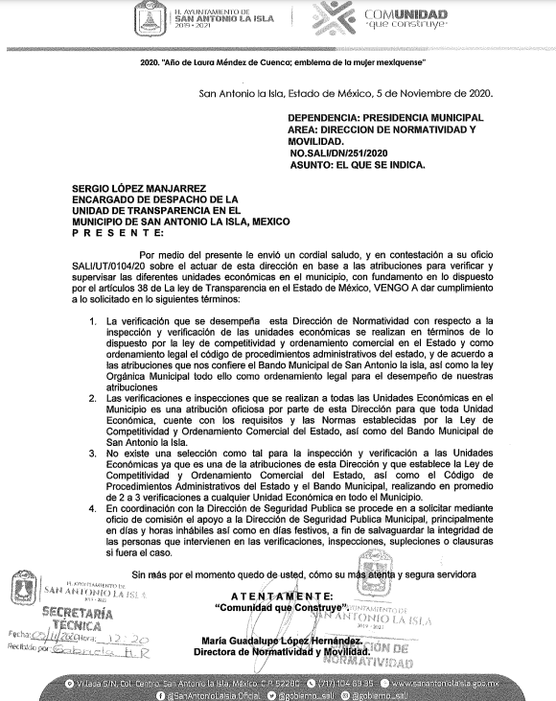
En cuanto a la solicitud de información número 00072/ANTOISLA/IP/2020, EL Sujeto Obligado en la respuesta emitida manifestó adjuntar anexo a la misma, donde se encontraba la información de interés para el recurrente, sin advertirse ningún anexo a la misma, tal y como se ilustra a continuación:
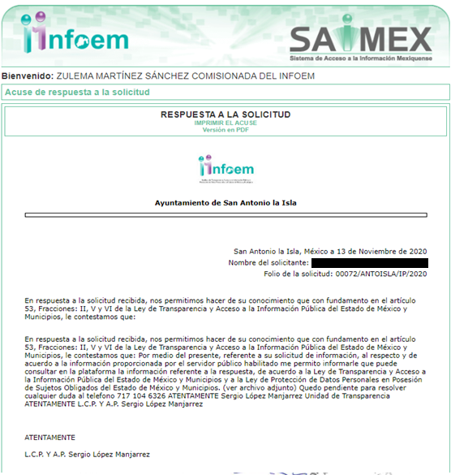

En ese tenor, por lo que respecta a la solicitud número 00073/ANTOISLA/IP/2020, se advierte en cuanto al punto número tres, referente a la selección para realizar la verificacion de la licencia de funcionamiento, de acuerdo a la respuesta emitida por la Directora de Normatividad y Movilidad:

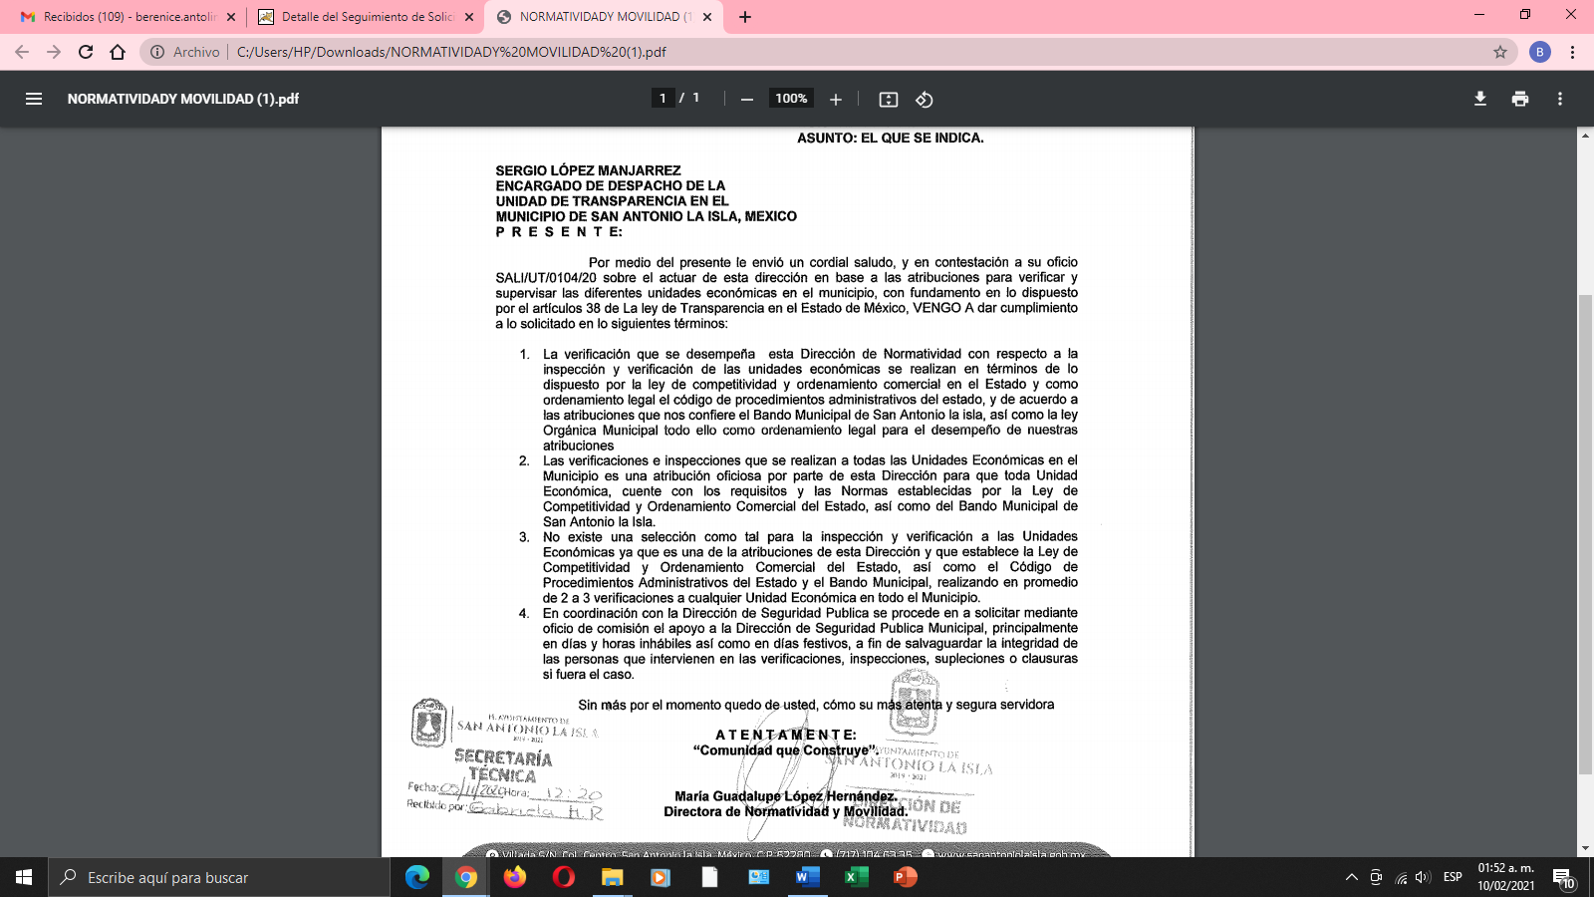

De lo anteriormente plasmado se observa, de acuerdo a la respuesta proporcionada por la Directora de Normatividad y Movilidad, por medio del cual se pronuncia al respecto manifestando que no existen una selección para realización de inspección y verificación a las Unidades Económicas, realizando dos a tres verificaciones a las mismas en todo el Municipio, por lo que atento a lo anterior, se se tiene por colmado este punto.

En esa misma tesitura, en el punto núemro cuatro, donde resulta de interés conocer de acuerdo al apoyo de la fuerza pública que se solicita para realizar la verificación, que criterio se utiliza y los casos en que no se solicita dicho apoyo, el Sujeto Obligado en respuesta manifestó:
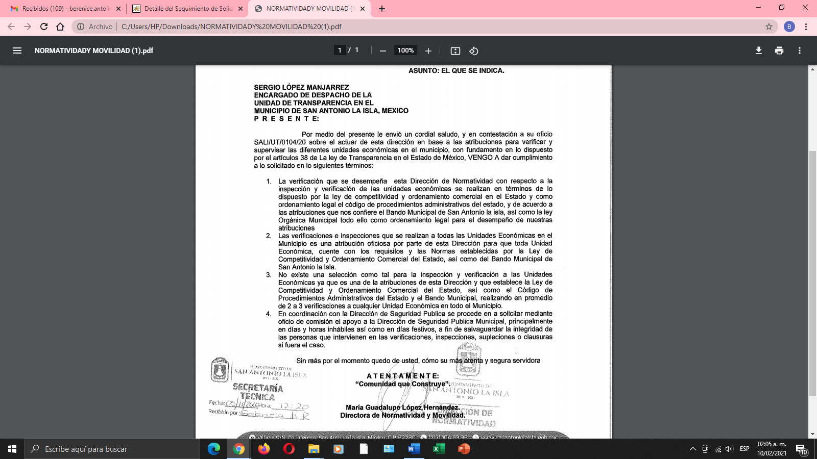

Así mismo se observa, de acuerdo a la respuesta proporcionada por la Directora de Normatividad y Movilidad, que el Sujeto Obligado, si bien señala que se procede a solicitar apoyo a la Dirección de Seguridad Pública Municipal, a través de ofico de comisión, sin embargo, no señalo la normatividad bajo la que se rigen para solicitar el apoyo de la fuerza pública, por lo que resulta dable ordenar haga entrega al recurrente del documento donde conste la normatividad establecida bajo la que se rigen para solicitar apoyo de la fuerza pública.

Por lo que respecta, a la solicitud de información número 00072/ANTOISLA/IP/2020, misma donde el Sujeto Obligado advierte haber adjuntando anexo que atiende a los requerimientos del recurrente, resulta necesario traer a colación el Bando Municipal del Ayuntamiento de San Antonio la Isla.
TÍTULO DECIMO PRIMERO
DEL DESARROLLO ECONÓMICO, TURÍSTICO Y ARTESANAL
CAPÍTULO I
DEL DESARROLLO ECONÓMICO Y TURISTICO
(…)
CAPÍTULO II DE LAS AUTORIZACIONES, LICENCIAS Y PERMISOS
ARTÍCULO 103.- Toda actividad comercial, industrial, de servicios, turística, artesanal, profesional, de eventos públicos, publicidad y propaganda, que realicen las personas físicas o jurídicas colectivas, únicamente podrán ejercerlo con el otorgamiento previo de la autorización, licencia o permiso respectivo, sujetándose a los reglamentos y ordenamientos federales, estatales y municipales respectivos.
ARTÍCULO 104.- El Ayuntamiento, a través de la Dirección de Desarrollo Económico, podrá otorgar autorizaciones permisos, y licencias de funcionamiento para desarrollar cualquier actividad referida en el artículo anterior, en los términos de las disposiciones jurídicas aplicables. Es obligación del titular de la autorización, licencia o permiso, colocarlos a la vista del público. El refrendo de las licencias para el ejercicio de actividades comerciales, industriales o de servicios, se hará a petición del titular de la misma durante los meses de enero, febrero y marzo de cada año. En el caso específico de los permisos especiales de temporada que se otorguen para ejercer actividades comerciales en tianguis ocasionales y en la vía pública, la autoridad municipal no podrá renovarlos ni extenderlos más allá de su vigencia, por lo cual habrá de expedir otro permiso, cada vez que a su juicio exista disponibilidad en tiempo, forma y espacio para la operación de este tipo de comercio.
(…)
ARTÍCULO 106.- La autorización, permiso o licencia que expida la autoridad municipal otorga al particular únicamente el derecho a ejercer la actividad comercial para la que fue concedida, en la forma y términos expresos en el documento. La práctica de actividades en forma distinta a la prevista en autorizaciones, licencias y permisos otorgados a los particulares, será motivo para la cancelación de las mismas, debiendo el 43 particular iniciar su trámite correspondiente por la nueva actividad.
ARTÍCULO 107- La autorización, licencia o permiso no faculta a sus titulares, en ejercicio de sus actividades comerciales, industriales o de servicios, utilizar e invadir la vía pública o los bienes que son del dominio público o uso colectivo que invadan parcial o totalmente, la vía pública, áreas verdes, de donación o de uso común, ya sean municipales o condominales.
ARTÍCULO 108.- No se otorgará ni se refrendará autorización, licencia o permiso para el funcionamiento o desarrollo de actividades industriales, comerciales o de servicios que sean insalubres, molestas o peligrosas para la población o que contravengan disposiciones de carácter federal y que no cuenten con la autorización, visto bueno o dictamen favorable que emita la Unidad Municipal de Protección Civil, los cuales tendrán que renovarse al año calendario.

Por lo tanto, de la normativa señalada en los párrafos anteriores se encuentra la obligación del sujeto obligado de generar, administrar o poseer la información solicitada, por lo que es necesario traer a colación el numeral 19 de la Ley de la materia, el cual establece.
Artículo 19. Se presume que la información debe existir si se refiere a las facultades, competencias y funciones que los ordenamientos jurídicos aplicables otorgan a los sujetos obligados.
En los casos en que ciertas facultades, competencias o funciones no se hayan ejercido, se debe motivar la respuesta en función de las causas que motiven tal circunstancia.
Si el sujeto obligado, en el ejercicio de sus atribuciones, debía generar, poseer o administrar la información, pero ésta no se encuentra, el Comité de transparencia deberá emitir un acuerdo de inexistencia, debidamente fundado y motivado, en el que detalle las razones del por qué no obra en sus archivos. (Énfasis añadido)

Al respecto ante el pronunciamiento por parte del Sujeto Obligado, es dable señalar que los actos que realicen los servidores públicos, se realizan apegados a la atribuciones conferidas en los manuales y reglamentos que al efecto se expidan por lo tanto, este Órgano de Transparencia no cuenta con las facultades para dudar de la veracidad de la información que manifiesta el Sujeto Obligado, por analogía el criterio 31/10 emitido por el entonces Instituto Federal de Acceso a la Información y Protección de Datos ahora Instituto Federal de Acceso a la Información y Protección de Datos que establece:

El Instituto Federal de Acceso a la Información y Protección de Datos no cuenta con facultades para pronunciarse respecto de la veracidad de los documentos proporcionados por los sujetos obligados. El Instituto Federal de Acceso a la Información y Protección de Datos es un órgano de la Administración Pública Federal con autonomía operativa, presupuestaria y de decisión, encargado de promover y difundir el ejercicio del derecho de acceso a la información; resolver sobre la negativa de las solicitudes de acceso a la información; y proteger los datos personales en poder de las dependencias y entidades. Sin embargo, no está facultado para pronunciarse sobre la veracidad de la información proporcionada por las autoridades en respuesta a las solicitudes de información que les presentan los particulares, en virtud de que en los artículos 49 y 50 de la Ley Federal de Transparencia y Acceso a la Información Pública Gubernamental no se prevé una causal que permita al Instituto Federal de Acceso a la Información y Protección de Datos conocer, vía recurso revisión, al respecto.

Así, en mérito de lo expuesto en líneas anteriores, resultan parcialmente fundadas las razones o motivos de inconformidad que arguye el Recurrente, por ello con fundamento en el artículo 186, fracción III, de la Ley de Transparencia y Acceso a la Información Pública del Estado de México y Municipios, se MODIFICA la respuesta respecto a la solicitud de información 00073/ANTOISLA/IP/2020, así mismo, se REVOCA la solicitud de información pública 00072/ANTOISLA/IP/2020, que han sido materia del presente fallo.

Por lo antes expuesto y fundado es de resolverse y,

SE RESUELVE

PRIMERO. Se MODIFICA la respuesta entregada por el Sujeto Obligado a la solicitud de información 00073/ANTOISLA/IP/2020, por resultar parcialmente fundados los motivos de inconformidad hechos valer por La Recurrente, en términos del Considerando CUARTO de la presente resolución.

SEGUNDO. Se ORDENA al sujeto obligado realice una búsqueda exhaustiva y razonable y haga entrega a la parte recurrente a través del SAIMEX, de los documentos donde conste:

- Normativividad establecida, bajo la que se rigen para llevar a cabo el auxilio de la fuerza pública.

TERCERO. Se REVOCA la respuesta entregada por el Sujeto Obligado a la solicitud de información 00072/ANTOISLA/IP/2020, por resultar parcialmente fundados los motivos de inconformidad hechos valer por La Recurrente, en términos del Considerando CUARTO de la presente resolución.

CUARTO. Se ORDENA al sujeto obligado haga entrega a la parte recurrente a través del SAIMEX, de los documentos donde conste:

Del procedimiento y/o tramite que se requiere para la obtención de una licencia de funcionamiento para un local comercial en el municipio de San Antonio la Isla:
- Solicitud de Licencia de Funcionamiento,
- Formatos,
- Encargado de recepción y formalidad de recepción,
- Tiempo y conclusión de respuesta de la autoridad,
- Derechos y Obligaciones del solicitante,
- Periodo en que se encuentra vigente el procedimiento para la obtención de la licencia de funcionamiento.

QUINTO. NOTIFÍQUESE al Titular de la Unidad de Transparencia del Sujeto Obligado, para que conforme al artículo 186 último párrafo, 189 segundo párrafo y 194, de la Ley de Transparencia y Acceso a la Información Pública del Estado de México y Municipios; dé cumplimiento a lo ordenado dentro del plazo de diez días hábiles, debiendo informar a este Instituto en un plazo de tres días hábiles siguientes sobre el cumplimiento dado a la presente resolución.

SEXTO. De conformidad con el artículo 198 de la Ley de Transparencia y Acceso a la Información Pública del Estado de México y Municipios, de considerarlo procedente, el Sujeto Obligado de manera fundada y motivada, podrá solicitar una ampliación de plazo para el cumplimiento de la presente resolución.

SÉPTIMO. NOTIFÍQUESE al Recurrente la presente resolución a través del SAIMEX, así mismo de conformidad con lo establecido en el artículo 196, de la Ley de Transparencia y Acceso a la Información Pública del Estado de México y Municipios podrá promover el Juicio de Amparo en los términos de las leyes aplicables.

ASÍ LO RESUELVE, POR UNANIMIDAD DE VOTOS, EL PLENO DEL INSTITUTO DE TRANSPARENCIA, ACCESO A LA INFORMACIÓN PÚBLICA Y PROTECCIÓN DE DATOS PERSONALES DEL ESTADO DE MÉXICO Y MUNICIPIOS, CONFORMADO POR LOS COMISIONADOS ZULEMA MARTÍNEZ SÁNCHEZ; EVA ABAID YAPUR; JOSÉ GUADALUPE LUNA HERNÁNDEZ, JAVIER MARTÍNEZ CRUZ Y LUIS GUSTAVO PARRA NORIEGA; EN LA SEXTA SESIÓN ORDINARIA CELEBRADA EL VEINTICUATRO DE FEBRERO DE DOS MIL VEINTIUNO, ANTE EL SECRETARIO TÉCNICO DEL PLENO ALEXIS TAPIA RAMÍREZ-------------------------------------------------------------------------------------------------------------------------------------------------------------------------------------------------------------------------------------------------------------------------------------------------------------------------------------------------------------------------------------------------------------------------------------------------------------------------------------------------------------------------------------------------------------------------------------------------------------------------------------------------------------------------------------------------------------------------------------------------------------------------------------------------------------------------------------------------------------------------------------------------------------------------------------------------------------------------------------------------------------------------------------------------------------------------------------------------------------------------------------------------------------------------------------------------------------------------------------------------------------------------------------------------------------------------------------------------------------------------------------------------------------------------------------------------------------------------------------------------------------------------------------------------------------------------------------------------------------------------------------------------------------------------

Zulema Martínez Sánchez
Comisionada Presidenta
(Rúbrica)

José Guadalupe Luna Hernández
Comisionado
(Rúbrica)

Eva Abaid Yapur
Comisionada
(Rúbrica)

Luis Gustavo Parra Noriega
Comisionado
(Rúbrica)

Javier Martínez Cruz
Comisionado
(Rúbrica)

Alexis Tapia Ramírez
Secretario Técnico del Pleno
(Rúbrica)

Esta hoja corresponde a la resolución de fecha veinticuatro de febrero de dos mil veintiuno, emitida en los recursos de revisión 05605/INFOEM/IP/RR/2020 y acumulado.
ZMS/OSAM/BPAC

IMPROCEDENCIA Y SOBRESEIMIENTO EN EL JUICIO DE AMPARO. LAS CAUSAS PREVISTAS EN LOS ARTÍCULOS 73 Y 74 DE LA LEY DE LA MATERIA, RESPECTIVAMENTE, NO SON INCOMPATIBLES CON EL ARTÍCULO 25.1 DE LA CONVENCIÓN AMERICANA SOBRE DERECHOS HUMANOS. Del examen de compatibilidad de los artículos 73 y 74 de la Ley de Amparo con el artículo 25.1 de la Convención Americana sobre Derechos Humanos no se advierte que el derecho interno desatienda los estándares que pretenden proteger los derechos humanos en dicho tratado, por regular causas de improcedencia y sobreseimiento que impiden abordar el estudio de fondo del asunto en el juicio de amparo, en virtud de que el propósito de condicionar el acceso a los tribunales para evitar un sobrecargo de casos sin mérito, es en sí legítimo, por lo que esa compatibilidad, en cuanto a los requisitos para la admisibilidad de los recursos dependerá, en principio, de los siguientes criterios: no pueden ser irracionales ni de tal naturaleza que despojen al derecho de su esencia, ni discriminatorios y, en el caso, la razonabilidad de esas causas se justifica por la viabilidad de que una eventual sentencia concesoria tenga un ámbito de protección concreto y no entre en conflicto con el orden jurídico, no son de tal naturaleza que despojen al derecho de su esencia ni tampoco son discriminatorias, pues no existe alguna condicionante para su aplicabilidad, en función de cuestiones personales o particulares del quejoso. Por tanto, las indicadas causas de improcedencia y sobreseimiento no son incompatibles con el citado precepto 25.1, pues no impiden decidir sencilla, rápida y efectivamente sobre los derechos fundamentales reclamados como violados dentro del juicio de garantías.

